关于邀请参加项目采购前综合论证的函

各相关供应商：
威海市立第三医院拟对编号LZ2022-07ZW的院前急救工作服项目实施采购前综合论证，欢迎相关供应商积极参与。
拟参与供应商务必全面、认真阅读本函所有内容，并严格按本函要求落实参与事宜。未按要求履行程序或者未按要求提供资料的供应商，无法取得参与资格。
一、论证的时间
2022年6月30日14:30，当日14:15至14:25签到
二、论证的地点
威海市立第三医院三楼西区第二会议室
三、论证的内容
院前急救工作服一批，包括男冬装男夏装各120套，女冬装女夏装各80套，棉大衣8件，雨衣6件。
基本要求：男装分体式，上装小西领，裤腰松紧带式；女装分体式，冬装小西领、夏装小立领，裤腰松紧带式；棉大衣与雨衣常规式样；面料、辅料、填充物等自行定义，并在资料“六、（四）产品优势与质量保障措施”中进行详细说明。参考样式见附件5。
服装急救标识符合国家卫健委办公厅《关于规范使用院前医疗急救标识的通知》和威海市卫健委发布的样式，位置与数量由参与供应商出具方案并经医院最终审核确认。标识样式见附件6。
医院原院前急救工作服用料（供参考比对）：冬装，双面双线耐氯漂墨绿涤卡面料，涤棉配比65:35，克重225g/㎡，纱支45/2×21，密度138×71；夏装，全精梳线绢耐氯漂墨绿涤卡面料，涤棉配比65:35，克重165g/㎡，纱支25×22.6，密度104×61；棉大衣的内配棉马甲，100%聚酯纤维面料，水洗棉填充内胆。
四、论证的报名
拟参加的供应商应当于 2022年6月28日17:00前通过本函“八、联系人与联系方式”中的邮箱向医院招标办提交《营业执照》扫描件和附件4《报名信息表》扫描件。
五、论证的目的与方式
通过与供应商进行沟通与谈判，掌握相关产品与服务的质量层次、价格水平、配置方案、保障体系、市场应用等相关信息，为未来实施采购提供各类标准的依据。
论证参照竞争性蹉商方式，商谈的顺序按照报名的先后顺序反向进行。
供应商不可就本项目的全部或者部分提供超过一种方案要求医院实施选择。
六、论证现场需要的资料
（一）销售商资质
《营业执照》复印件1份
（二）参与人员资质
附件1格式的《法人授权委托书》1份
（三）报价单
附件2格式的《报价单》4份
（四）产品优势与质量保障措施
自定义格式A4纸反正面打印的《产品优势与质量保障措施》4份（每份使用不超过2张A4纸）
（五）市场应用
附件3格式的供应商《产品市场应用情况表》4份（顺序为威海区域在前，其他区域在后，数量不超过20家）
（六）实力佐证材料
如有，可提供不超过2种的证书或者其他单页材料复印件各1份
（七）其他资料
原则上不需提供其他资料，但如果商认为确有必要追加提供的，可提供不超过2种、每种1份的其他资料
（八）实物样品
自行决定提供的论证内容中的一种或者几种样品，样品样式等应当尽力与实际需求一致。
注意：以上（一）至（七）严格按照要求的种类、数量、顺序整理为一套资料（严禁乱提供非本函要求的资料），每页加盖参与论证公司的红章，使用长尾夹固定。
七、其他事项要求
医院接受供应商在论证前的合理时间来院勘查与咨询，但在来院前需要与医院招标办联系确定相关事宜。
八、联系人与联系方式
联系人：王博
电 话：0631-5960192
邮 箱：slsyzbb@163.com

附件：1.法人授权委托书
2.报价单
3.产品市场应用情况表
4.报名信息表
5.参考样式图
6.标识样式

威海市立第三医院
2022年6月21日

附件1
法人授权委托书

本授权书声明： （公司名称）法定代表人 （姓名），代表本公司授权 （姓名）为本公司的合法代理人，参加威海市立第三医院 （项目编号）项目的综合论证，并以本公司名义处理一切与之有关的事宜。
本公司已充分理解本项目邀请函的全部内容，并承担因理解错误所导致的不利后果。

法定代表人签字：

被授权人签字：

授权单位盖章：

被授权人身份证复印件粘贴于下框：

附件2
报价单

名称 | 单  位 | 数  量 | 价格  （元） | 金额  （元） | 备注（材质等）
男冬装 | 套 | 120
男夏装 | 套 | 120
女冬装 | 套 | 80
女夏装 | 套 | 80
棉大衣 | 件 | 6
雨衣 | 件 | 6
合计金额（元）

必须满足的付款要求和对于报价的追加说明（如有）：

参与供应商盖章：

附件3
市场应用情况表

序  号 | 使用单位 | 服务年度 | 联系人 | 联系电话

参与公司盖章：
附件4
报名信息表
编号：
名称：
报名信息：
报名日期
公司全称
办公固话
电子信箱
公司地址
联系人
手机号码
附件5
参考样式图
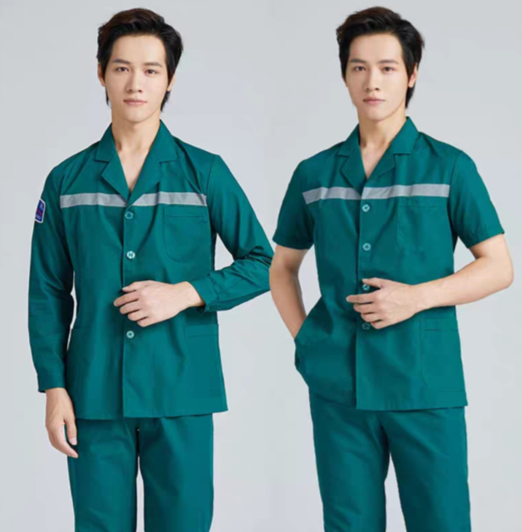
男装参考样式图（图片来自网络）
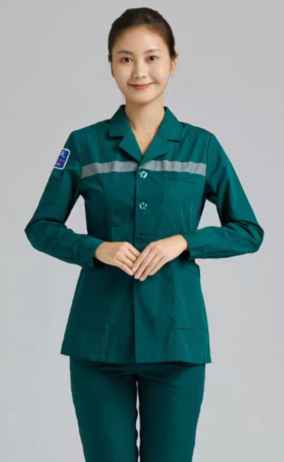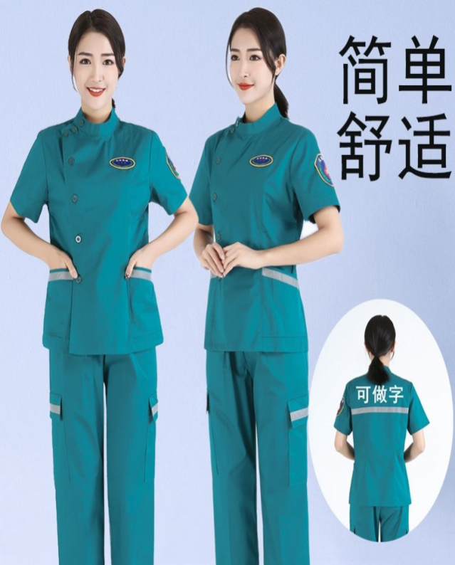
女装参考样式图（图片来自网络）
附件6

院前医疗急救标识样式图
